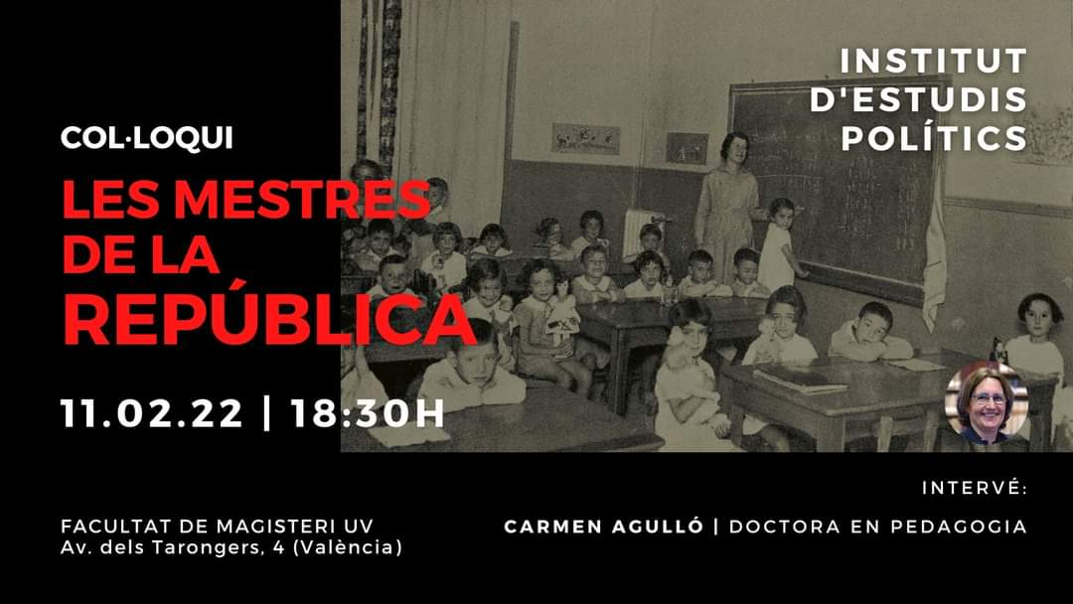

LES MESTRES DE LA REPUBLICA.

Conferència de CARMEN AGULLÓ

1,632 Visualitzacions

Febrer 11, 2022

Conferència de CARMEN AGULLÓ (doctora en pedagogia i especialista en història de l'educació) sobre LES MESTRES DE LA REPUBLICA, el seu significat com a símbol del progrés social i modernitat en la seua època, la feroç repressió que van patir a la finalització del colp d'estat del 36 i la vigència del seu treball, compromís i exemple, tant per a les generacions següents com per als actuals plantejaments educatius.

Acte organitzat pel *Institut d'*Estudis *Politics en la Facultat de Magisteri de la Universitat de València, l'11 de febrer de 2022.

Contingut de l'acte:

Inicie - Presentació a càrrec de Jose Antonio Antón Valero, catedràtic d'història, membre de *Entrepobles i activista del Moviment de Renovació Pedagògic. *0h 05' 52''

- Projecció del curt documental "CARMEN VALERO, *CRÒNICA D'UNA DONA *LLUITADORA" (A. Zaragozá i J. Aguado, 2020), com a homenatge a la gran mestra valenciana CARMEN VALERO GIMENO (Silla, València, 1893-1962). Vídeo disponible amb subtítols en • Carmen Valero: *Cr... (El nostre agraïment a l'Ajuntament de Silla i als directors del documental per permetre la seua difusió lliure). *0h 41' 12''

- Conferència de Carmen Agulló sobre Carmen Valero i LES MESTRES DE LA REPÚBLICA (el *ppt utilitzat té algunes diapositives pixelades a fi de no crear conflicte amb els seus drets de publicació). *1h 42' 55''

- Torn de preguntes i tancament.

